- Czwartek 19.03. 2020 Prace plastyczne:
Ania Pucia: BOCIAN Z PAPIEROWYCH TALERZYKÓW
Zapraszamy wszystkie dzieciaki do wykonania bocianów, które są zwiastunami nadchodzącej wiosny i już przyleciały z dalekich krajów.
Potrzebne materiały:
- papierowy talerzyk,
- nożyczki,
- ołówek,
- dwie małe i jedna duża plastikowa łyżeczka,
- kreatywne oczy,
- czerwony marker,
- klej na gorąco,
- kawałek czerwonej pianki
Sposób wykonania:
Najpierw według wzoru na zdjęciu należy wyciąć elementy z papierowego talerzyka, następnie pomalować końcówki skrzydeł na czarno. Małym łyżeczkom przycinamy okrągłe zakończenia i malujemy czerwonym markerem. Do główki dużej łyżki przyklejamy oczy i wycięty z pianki dziób. Na koniec sklejamy wszystkie elementy i bocian jest gotowy do poszybowania w górę. Więcej szczegółów znajdą Państwo na stronie: https://www.mamawdomu.pl/2016/04/25-wiosennych-inspiracji.html

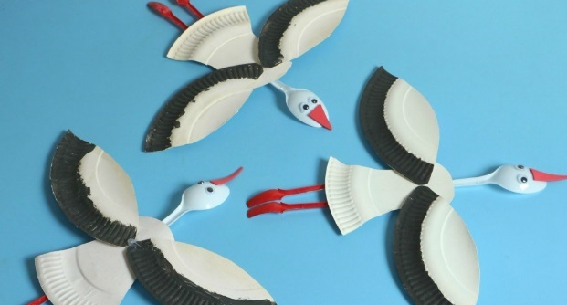
- Koczela: Hiacynty z papieru
Pomysł na wiosenną pracę plastyczną – proste hiacynty z papieru.
Potrzebne materiały:
- papier kolorowy
- klej
- nożyczki
Hiacynty z papieru można wykonać na kilka sposobów. Starszym dzieciom można przygotować jedynie szablony (listek, podstawa kwiatu, do której przykleją kółeczka wykonane z pasków), a same paski nie muszą być idealnie równe, więc dzieci same powinny sobie z tym poradzić. Można im jedynie podpowiedzieć jakiej długości paski będą wystarczające (w moim przypadku łodyga była długości krótszego boku kartki A4, a paski na kółeczka do wyklejania kwiatu to 1/3 długości krótszego boku kartki A4). Łodygę dzieci składały zaginając papier 3 razy, aby była odrobinę grubsza i stabilniejsza.
Więcej szczegółów znajdą Państwo na stronie:
https://eduzabawy.com/pomoce-dydaktyczne/patrycja-sulej/hiacynty-z-papieru/
